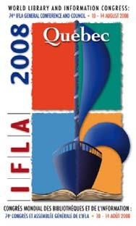**Date: date**

title

**author**

affiliation

Germany

email

**Meeting: 129. Classification and Indexing**

**Simultaneous Interpretation:** English, Arabic, Chinese, French, German, Russian and Spanish

World Library and Information Congress: 74th IFLA General Conference and Council

Québec, Canada

[http:// www.ifla.org/IV/ifla74/index.htm](http://www.ifla.org/IV/ifla74/index.htm)

***Abstract.*** *engintroduction*

**1. Einführung**

Ein ambitioniertes Projekt für die One-stop Suche im wissenschaftlichen Bereich in Deutschland ist das Portal vascoda1, das gemeinsam vom Bundesministerium für Bildung und Forschung und der Deutschen Forschungsgemeinschaft gefördert wird. Vascoda bietet eine gemeinsame Suchoberfläche für eine Vielzahl von disziplinären und interdisziplinären Datenbanken (z.B. Fachdatenbanken, Bibliothekskataloge, Inhaltsverzeichnisse, Volltexte, usw.) und Sammlungen von Internetquellen (siehe Überblick in Depping, 2007). Seit 2007 ist vascoda Partner im globalen Wissenschaftsportal WorldWideScience.org2.

Basiskonzept des vascoda Portals ist die Strukturierung und Integration von hochqualitativen Informationsangeboten von mehr als 40 Datenlieferanten innerhalb eines Suchraums (schätzungsweise 81 Millionen Dokumente).

Der Suchraum setzt sich aus verteilten disziplinären Portalen (“Virtuelle Fachbibliotheken”) zusammen und jede der integrierten Kollektionen wird in die vascoda Fachgruppen (Ingenieur- und Naturwissenschaften, Medizin und Lebenswissenschaften, Recht, Wirtschaft

1 [http://www.vascoda.de](http://www.vascoda.de/)

2 <http://worldwidescience.org/>